**ПРОБЛЕМИ РОЗВИТКУ ЕКОНОМІКИ УКРАЇНИ У МИРНИЙ ТА ВОЄННИЙ ЧАС**

Севрюков В.В.

к.е.н., доцент Придатько Е.М.

ДВНЗ «Донецький національний технічний університет»

З набуттям незалежності перед Україною постали питання економічного розвитку того надбання, що дісталося після розпаду СРСР. Українська держава мала на момент розпаду СРСР другий потенціал після РСФСР, що надавало Україні шанс стати передовою промисловою країною Європи. У воєнний час тема економіки є дуже актуальною, тому що саме від міцної розвитку економіки залежить міцність тилу і військова логістика, яка своєю чергою впливає на швидкість розгортання військ та швидкість підведення резервів. Україна на момент 1991 року була країною з розвиненою індустрією і сільським господарством, основу якого складало тваринництво та культивація рослин. Основою промислового експорту України складала продукція чорної і кольорової металургії та машинобудівна продукція.

Другою і не менш важливою статтею експорту було фуражне зерно, молочна та м’ясна продукція, а також мед та деревина. На українську промисловість працювали такі промислові гіганти як “Антонов”, КБ “Південне”, “Азовсталь”, “Азовмаш” та інші. Основу електропостачання забезпечували чотири атомні ядерні електростанції, найбільшою з яких була АЕС “Південна” у місті Енергодар, що складає понад 15% від загальної генерації електроенергії в України.

До дешевої електроенергії були під’єднані глиноземні заводи та фабрики з виробництва найдешевшого у Європі алюмінію. Багаті копалини у Донбаському каменю-вугільному басейні забезпечували чисельні теплові електростанції та найбільший коксохімічний завод у Європі, безперебійним постачанням дешевої сировини для виробництва коксу для мартенівських та доменних печей, які працювали для виплавки прокатного листа та взагалі підтримки металургійної промисловості України. Поступовий розрив з деякими країнами колишнього СРСР боляче вдарив по українській промисловості про що говорить поступове зниження індексу промислового випуску продукції на протязі більш тридцяти років незалежності.

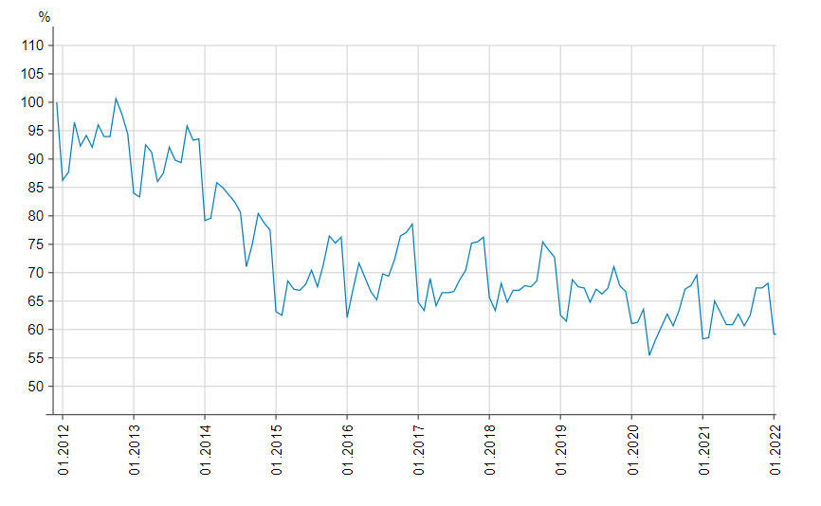

Рисунок 1. Інтегрований графік Індексу промислового виробництва України[1].

Як видно з рисунку 1, Індекс промислового виробництва України невпинно знижувався на протязі усього періоду незалежності. Це свідчить про втрату Україною промислових компетенцій і загальну деіндустріалізацію держави. Також важливим показником розвитку економіки є ВВП на душу населення.

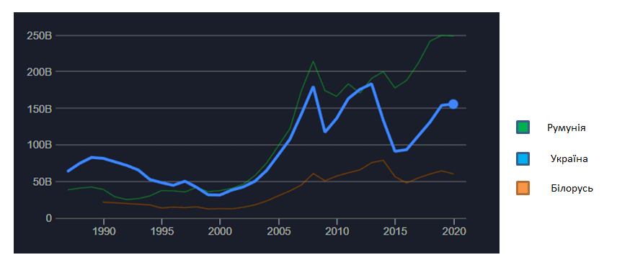Рисунок 2. Динаміка ВВП на душу населення України, Румунії та РБ[2].

Як видно з рисунку 2, ВВП України на душу населення зазнав значного падіння через збройний конфлікт на Донбасі але вже у 2018 році досягнув рівня 2013 року за номінальними показниками.

Збройний конфлікт на Донбасі та подальше повномасштабне вторгнення у 2022 році стало серйозним ударом для української економіки.

За останні місяці було втрачено контроль над «Азовсталлю» та заводом «Азовмаша», також було тимчасово зупинено Авдіївський КХЗ, що вдарило по усій української промисловості. Втрата портів у Бердянську та Маріуполі значно ускладнила торгівлю зерновими, що може призвести до світової продовольчої кризи. Також у результаті бойових дій зазнав втрат тополино-енергетичний комплекс України.

Наприклад, у результаті бойових дій було пошкоджено Кременчуцький нафтопереробний завод, який був найбільшим в Україні виробником   палива. Також було пошкоджено Лисичанський нафтопереробний завод та інші нафтопереробні заводи, що своєю чергою викликало дефіцит палива і зростання цін на харчові продукти через зростання цін доставлення.

Майбутнє української економіки є тривожним. За даними Світового Банку Україна втратить понад 45% відсотків свого ВВП у номінальному виразі у 2022 році. Падіння української економіки на понад 30% є найсерйознішою загрозою для  макроекономічної стабільності держави за усю її тридцятирічну історію.

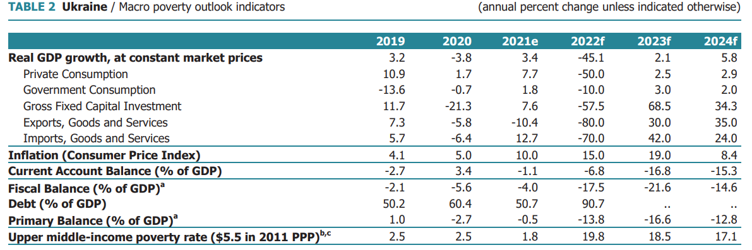

Рисунок 3. Макропрогноз бідності за даними Світового Банку.

Як видно з рисунку 3, можна зробити висновок, що українська економіка зазнала нищівних втрат через повномасштабне вторгнення. Швидкість економічного відновлення України, після перемоги, буде цілком залежати від наших західних партнерів і скорішого впровадження аналога післявоєнного Плану Маршала та від кількості зовнішніх інвестицій у економіку України. Впровадження таких змін є неможливим без наближення до стандартів ЄС, що і буде післявоєнним пріоритетом для політичного керівництва України.

**Список використаних джерел**

1. Інтегрований графік Індексу промислового виробництва Україна. URL: <https://index.minfin.com.ua/economy/index/industrial/>(дата звернення: 20.06.2022).

2. Динаміка ВВП на душу населення України, Румунії та Республіки Білорусь. URL: <https://datacommons.org/place/country/UKR?category=Economics&hl=ru> (дата звернення: 21.06.2022).

3.Макропрогноз бідності за даними Світового Банку. URL:

[https://openknowledge.worldbank.org  (дата звернення: 22.06.2022).](https://openknowledge.worldbank.org     )